受講生ID： 氏名： 提出日： 年 月 日( )

科学者の芽育成プログラム 受講レポート

第１回 女性科学者の芽セミナー
『探検！発見！理系が創る未来！』
受講日 2019年7月20日(土)
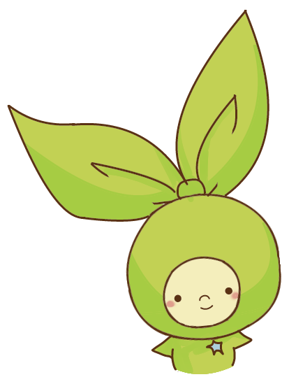
講師 株式会社 資生堂 片桐 千華 博士

先生/メンターからのコメント

